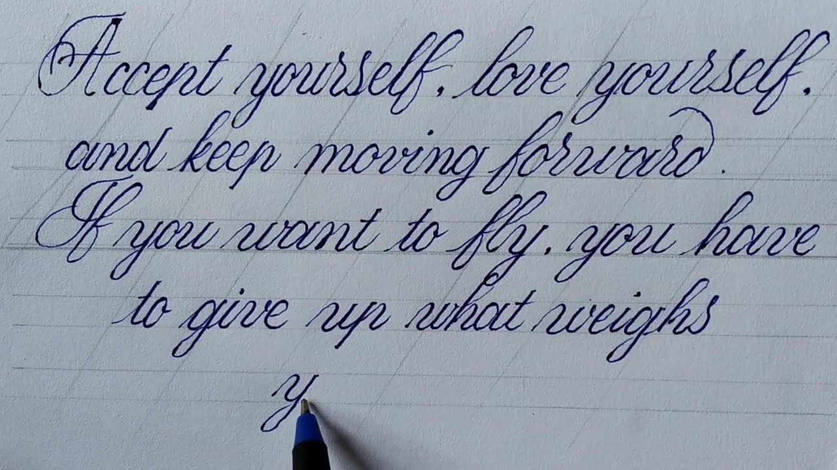

***Accept yourself, love yourself, and keep moving forward. If you want to fly, you have***

***to give up what weighs***

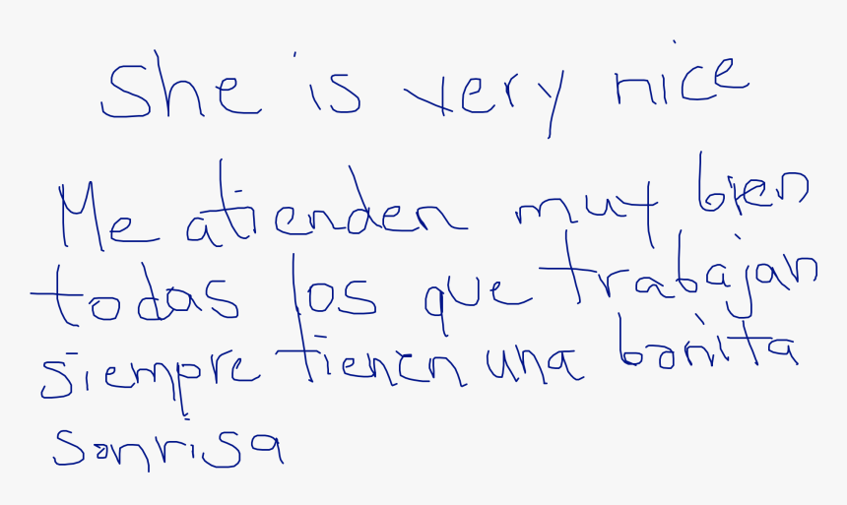

**She is very nice Me atienden muy bien todas los que trabajan siempre tienen una banita sonrisa**



আমি ওপথের মত হারিয়ে যাব আমিও নদীর মত আসবোনা ফিরে আর আসবোনা ফিরে কোনদিন।